Pressemitteilung
August 2022

Lamellendach Artares
Weinor komplettiert sein Angebot rund um die Terrasse

Mit Markisen, Pergola-Markisen, Terrassendächern, Glasoasen und vielfältigem Zubehör bietet Weinor seinen Fachkunden bereits ein umfangreiches Portfolio für den Sonnen- und Wetterschutz auf der Terrasse. Jetzt wurde das Angebot mit dem Lamellendach Artares abgerundet. Das technisch durchdachte Produkt überzeugt durch seine Montagefreundlichkeit, den hohen Vorkonfektionsgrad und die steckerfertige Verkabelung. Beim Kunden punktet das Lamellendach mit einem kubischen Design, einer serienmäßigen Wetterautomatik sowie einer Vielzahl an Individualisierungsmöglichkeiten.

Das belastbare Lamellendach Artares ist als freistehende oder an die Hausfassade montierte Variante erhältlich. Für Schneelasten von 52 bis 160 kg/m² konzipiert, hielt die Konstruktion im Test einer Belastung von über 200 kg/m² stand. Durch seine kubische Formgebung ohne optisch wahrnehmbares Gefälle erfüllt das Lamellendach made in Germany höchste Anforderungen an ein anspruchsvolles Design. „Mit dem Lamellendach Artares entsprechen wir dem Wunsch unserer Kunden nach einem möglichst kompletten Produktprogramm an Sonnen- und Wetterschutzlösungen aus einer Hand“, erläutert Geschäftsführer Thilo Weiermann den Hintergrund für die Neuentwicklung.

Hochwertige Lamellen und ein geräuscharmer, schneller Antrieb
Die belastbaren Statiklamellen sorgen auch bei hohem Windaufkommen für große Stabilität. Um das Klima flexibel regulieren zu können, lassen sie sich präzise und in einem weiten Öffnungswinkel bis zu 140 Grad in die jeweils gewünschte Position drehen. In eine der Statiklamellen ist ein leistungsfähiger Rohrmotor integriert, der die Lamellen bis zu 40 Sekunden schneller dreht als herkömmliche Antriebe. Moderne Dämpfungstechnik sorgt dabei für ein sicheres und geräuscharmes Rotieren der Lamellen. Zudem wird verhindert, dass diese sich im Wind bewegen und Geräusche erzeugen können.

Produkt- und Wetterschutz durch serienmäßige Sensortechnik
Ausschlaggebend für die Sicherheit der Anlage ist die serienmäßige Steuerung mit unterschiedlichen Wetterschutzfunktionen. Diese werden durch einen Sensor ausgelöst, der auf Sonne, Regen, Wind, Frost und Schnee reagiert. Erkennt der Sensor beispielsweise Sonneneinstrahlung, werden die Lamellen auf rund 13 Grad gestellt. Dies verhindert einen Hitzestau und sorgt für ein natürliches Bio-klima, bei dem die Warmluft entweichen kann. Wenn es regnet, werden die Lamellen komplett geschlossen, und das Wasser läuft zuverlässig durch das Gefälle in der Dachkonstruktion und das Rinnensystem in Attika und Pfosten nach unten ab. Bei Minusgraden werden die Lamellen in der Frostschutzposition ganz leicht aufgestellt, um ein Festfrieren zu verhindern. Die Schneeschutzposition lässt sich wahlweise so einstellen, dass die Lamellen geöffnet sind, wenn der Kunde dies wünscht oder wenn die statischen Vorgaben dies in Hinblick auf die maximale Schneelast erfordern. Außer bei wetterabhängigen Schutzeinstellungen ist immer auch eine manuelle Bedienung per Handsender möglich.

Montage- und wartungsfreundliche Konstruktion
Weinor hat das neue Lamellendach so clever konstruiert, dass Montageaufwand und mögliche Fehler beim Einbau deutlich reduziert werden. So ersetzen etwa solide metrische Schrauben sonst übliche Blechschrauben, um tragende Teile zu verbinden. Lamellen und Antrieb sind zudem wartungsfreundlich platziert. Die Eckverbinder sind von außen leicht zugänglich, um an die Funksteuerung und den Zugang zum Abflussrohr zu gelangen. Auch eine komplizierte Einstellung der Motorendlagen ist nicht erforderlich, und der Lamellenmotor lässt sich problemlos austauschen. Als Bestandteil eines cleveren Verkabelungskonzepts sind alle elektrischen Komponenten steckerfertig montiert sowie bei Auslieferung bereits wetter- und sichtgeschützt in die Profile integriert. Damit ermöglichen sie nicht nur eine einfache und fehlerfreie Montage, sondern auch eine Optik wie aus einem Guss. Eine Revisionsklappe bietet dem Fachpersonal jederzeit einen einfachen Zugang und erleichtert somit Installation und Wartung. Um unebenen Untergrund auszugleichen, sind die Füße der Pfosten in der Höhe verstellbar.

Plus an Komfort mit Vertikal-Beschattung, Beleuchtung und Heizung
An allen Seiten des Lamellendaches lassen sich Vertikal-Beschattungen anbringen. Diese verschmelzen optisch mit der Rahmenkonstruktion und verschwinden in eingefahrenem Zustand komplett in der Attika. Sie sind auch zu einem späteren Zeitpunkt noch nachrüstbar. Bei Bedarf lässt sich Artares im Weinor-Sonderengineering für noch mehr Wetterschutz auch mit Glas-Schiebewänden kombinieren. Für variierendes Licht sind Pfosten und Attika mit farbigen LED-Bändern in 48 dimmbaren Farb- und drei Weißtönen ausgestattet, die Lamellen mit hochwertigen Weißlicht-LED-Bändern. Für angenehme Wärme sorgt das unter der Attika montierte Heizsystem Tempura. Wie alle elektrisch betriebenen Bauteile lassen sich auch LED-Bänder und Heizsystem bequem per Funksteuerung mit nur einem Handsender bedienen.

Große Vielfalt an Gestaltungsoptionen
Für die Farbgebung von Lamellendach und Zubehör stehen mehr als 50 Standardfarben und 150 weitere RAL-Farben zur Auswahl. Dabei können die Lamellen passend zum Rahmen oder auch in einer anderen Wunschfarbe ausgeführt werden. Handelt es sich bei beiden Farben um Standardfarben, lässt sich diese Kombination sogar ohne Mehrkosten realisieren. In die Eckpfosten können dekorative Schmuckleisten aus eloxiertem Aluminium in edlen Metallic-Tönen eingelassen werden. Für die prägnante Attika stehen zwei Design-Varianten mit und ohne Gravur zur Verfügung.

Zuverlässige Bestellung per Weinor E-Shop
„Wir haben viel Zeit und Know-how investiert, damit unsere Kunden Artares si-cher, schnell und bequem über den Weinor-E-Shop bestellen können“, erklärt Produktmanager Stefan Brüggemann. Das Lamellendach ist das erste Produkt, das über eine neue intuitive Konfigurationsmöglichkeit mit zweidimensionaler Drag-and-Drop-Oberfläche verfügt. So lässt sich das komplexe Produkt mit seinen vielen Optionen einfach und übersichtlich konfigurieren und dadurch fehlerfrei bestellen.

Medienkontakt:
Christian Pätz
weinor GmbH & Co. KG || Mathias-Brüggen-Str. 110 || 50829 Köln
Mail: cpaetz@weinor.de || weinor.de
Tel.: 0221 / 597 09 265 || Fax: 0221/ 595 11 89

Bildmaterial:

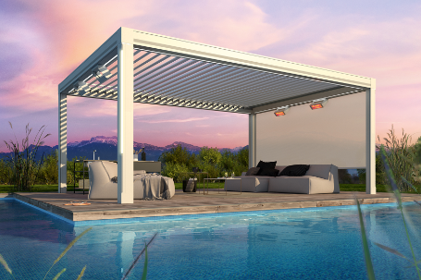
Bild 1:
Lamellendach Artares: individuell regulierbarer Wetterschutz
mit attraktivem Spiel von Licht und Schatten

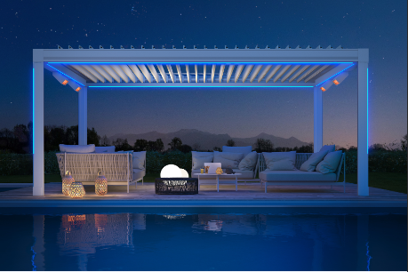
Bild 2:
Atmosphärische Beleuchtung durch LED-Bänder: dimmbar und
farbig an Attika und Pfosten, warmweißes Licht an den Lamellen

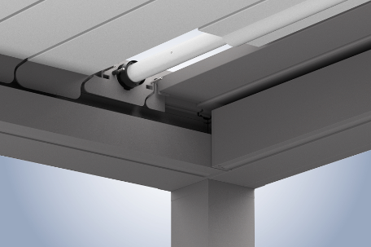
Bild 3:
Statiklamelle mit leistungsfähigem Rohrmotor und guter
Erreichbarkeit für Montage und Wartung

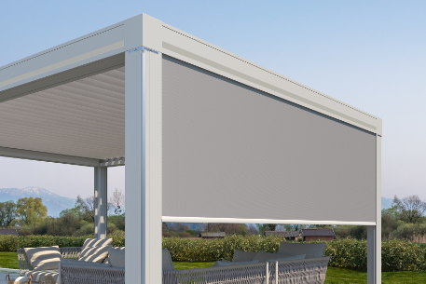
Bild 4:
Integrierte Vertikal-Beschattung als seitlicher Schutz
gegen blendende Sonne, Hitze, fremde Blicke und Zugluft

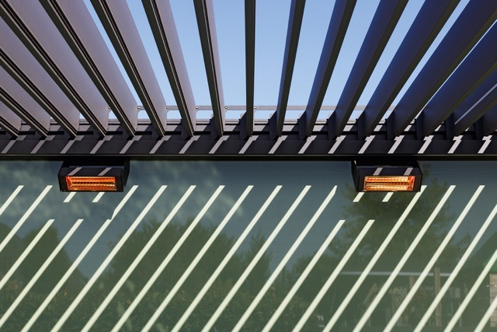
Bild 5:
Das Heizsystem Tempura sorgt für angenehme Wärme.

Fotos: Weinor GmbH & Co. KG

